Flink总结

# 下载

下载地址：<https://flink.apache.org/downloads.html#source>

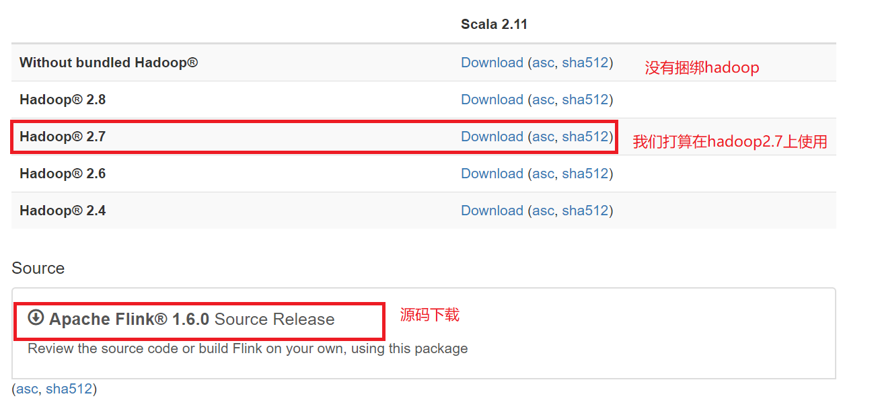

# 项目pom中引用Flink

以下引用中包含了一个测试环境，可以在本地进行测试

<dependency>

<groupId>org.apache.flink</groupId>

<artifactId>flink-java</artifactId>

<version>1.6.0</version>

</dependency>

<dependency>

<groupId>org.apache.flink</groupId>

<artifactId>flink-streaming-java_2.11</artifactId>

<version>1.6.0</version>

</dependency>

<dependency>

<groupId>org.apache.flink</groupId>

<artifactId>flink-clients_2.11</artifactId>

<version>1.6.0</version>

</dependency>

如果使用scala的API：使用flink-java替换flink-scala_2.11；

使用flink-streaming-java_2.11替换flink-streaming-scala_2.11